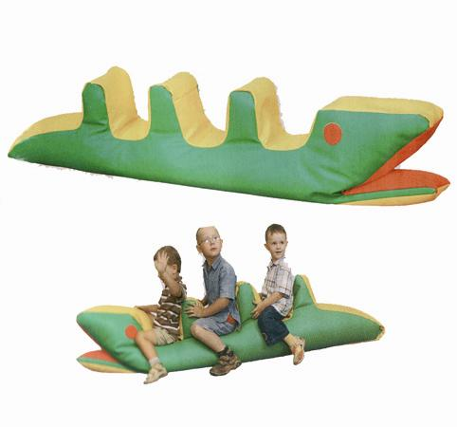
Descrizione:
Coccodrillo morbido, imbottito con rivestimento in PVC
classe 1, con cerniere di sicurezza, lavabile.
Adatto a giochi simbolici e ricco di stimoli.
Dimensioni 200x50x25 cm.
Catalogo: Arredi per Asili, Scuole e
Comunità
Codice: BM36071
Categoria: Sedute e Pouf

